Объединение «Бумажный мир игрушек»
Группа № 6, 3 – I год обучения.
Тема дистанционного занятия №2: Аппликация из бумаги «Ёжик»

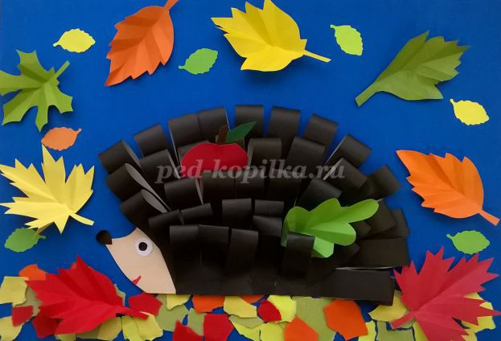

Данная работа предназначена для детей младшего школьного возраста.
Цель: создание аппликации из бумажных полос.
Задачи:
- познакомить со способом склеивания бумажных полос в «капельки»;
- научить складывать листья «косой гармошкой»;
- развивать моторику руки;
- развивать творческие способности.
Необходимый материал:
- цветной картон формата А4,
- цветная бумага,
- ножницы,
- клей – карандаш,
- фломастеры.
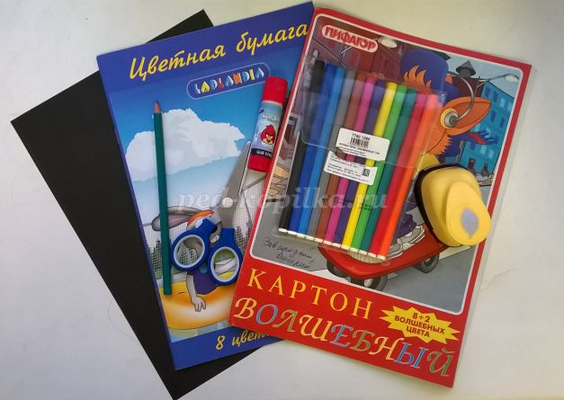
1.Берём чёрный лист цветной бумаги и складываем на четыре части. Разрезаем по согнутым линиям на четыре прямоугольника.
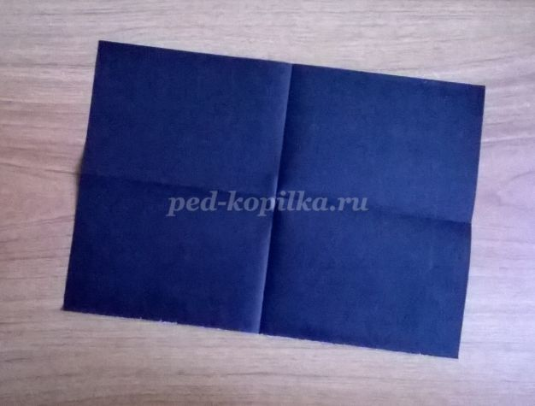

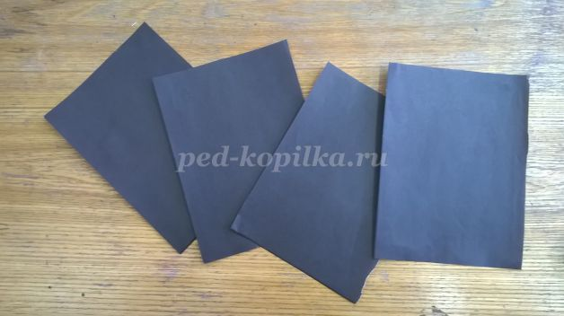
2.Каждый прямоугольник складываем в несколько раз на 8 полос, и разрезать по согнутым линиям. Из 4 чёрных прямоугольников получится 32 полоски.
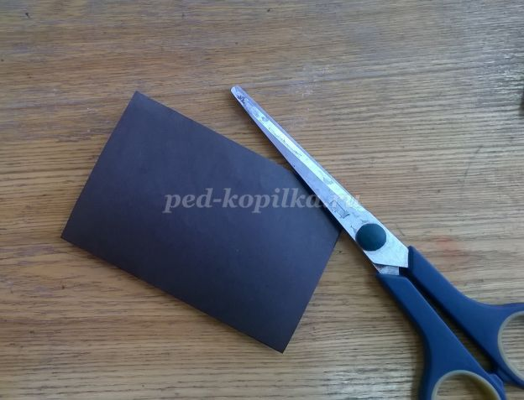

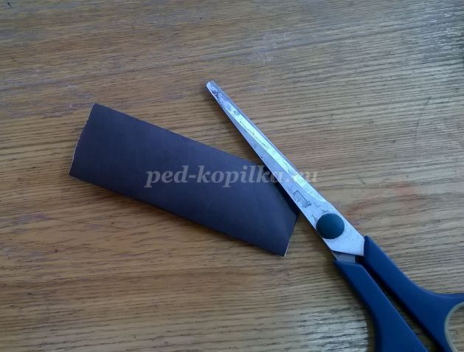

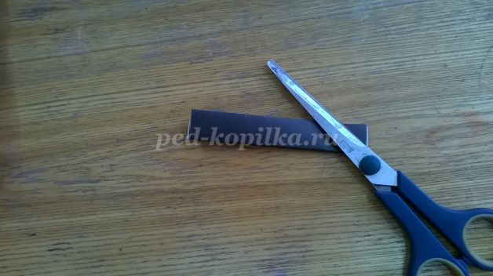

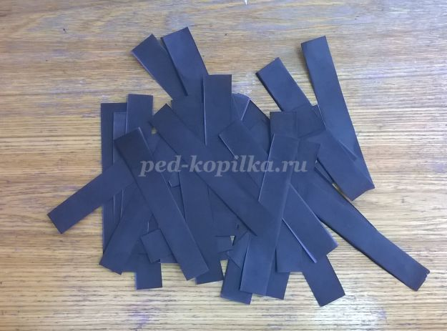
3.Обводим ежа по шаблону на листе бумаги телесного или розового цвета и вырезаем. Можно обвести контур сразу на цветной картон, а вырезать только мордочку ёжа. Приклеиваем вырезанного ежа на цветной картон.

4.Склеиваем из полос «капельки» и приклеиваем их по контуру ежа, начиная с верхнего ряда. Следующие ряды надо приклеивать на 1, 5 – 2 см ниже предыдущего. У каждого может получиться разное количество рядов.
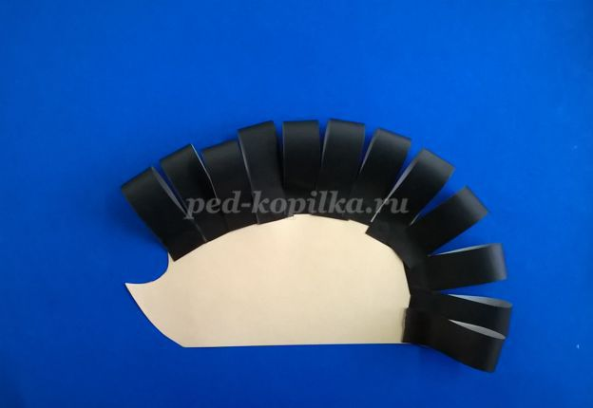

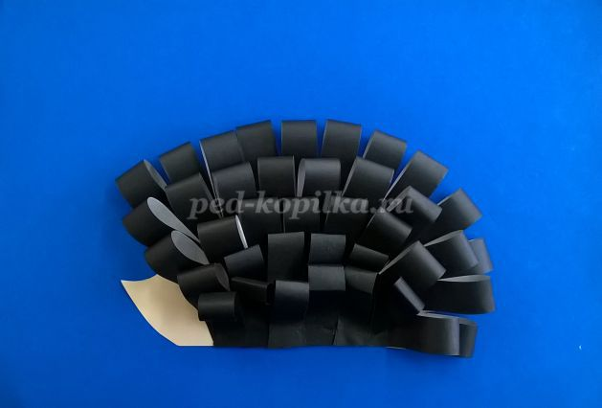
5.Разрываем цветную бумагу на разноцветные кусочки, делаем дорожку из осенних листьев. Можно сделать дорожку из листьев, вырезанных с помощью фигурного дырокола.
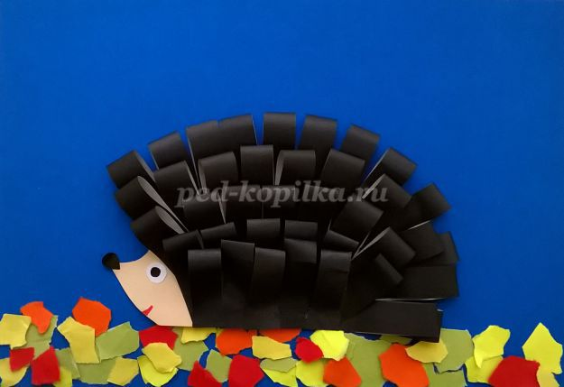

6.Ёжик готов!
